Presseinformation – Tipps für den Dachfenstertausch
Zeit für neue Dachfenster?
Darauf kommt es bei der Planung des Austauschs an
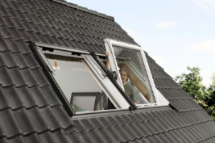
Hamburg, August 2025. Heizkosten sparen, Klimaschutz oder einfach das Alter – es gibt viele gute Gründe für den Austausch über 25 Jahre alter Dachfenster gegen neue, energieeffiziente Modelle. Damit das Renovierungsprojekt bestmöglich gelingt, sollte man einige Punkte beachten.
Welche Varianten des Fenstertauschs gibt es?
Man unterscheidet zwischen Komplettaustausch und einer Teillösung. Bei letzterer wird nur das eigentliche Fensterelement ohne die Innenverkleidung erneuert. Die Größe des Fensters bleibt dabei unverändert und das vorhandene Innenfutter erhalten, sodass meistens auch keine Fliesen oder Holzvertäfelungen im Zimmer erneuert werden müssen. Dabei verbessert sich die Wärmedämmung jedoch nicht im selben Maße wie bei einem Komplettaustausch. Deshalb sollte am besten immer auch die Innenverkleidung erneuert werden. „Dies minimiert Wärmebrücken, verbessert die Dichtigkeit und sorgt so für niedrigere Heizkosten. Bis zu 17 Prozent Heizenergie lassen sich so einsparen“, erklärt Kevin Bode vom Dachfensterhersteller Velux.
Im Zuge eines Austauschs ist auch eine Erweiterung der Fensterfläche denkbar. Während der bauliche Aufwand nicht sehr viel größer ist, steigt die Wohnqualität durch mehr Tageslicht deutlich. Denkbar ist etwa ein zweites Dachfenster direkt neben dem ohnehin vorhanden Dachausschnitt. Die Einbaudauer verlängert sich nur unwesentlich. Hersteller wie Velux haben Einbauzubehör für solche Fensterkombinationen entwickelt, dass dem Handwerksbetrieb die Erweiterung der Fensterfläche deutlich erleichtert. Wer sich unsicher ist, was im eigenen Haus möglich ist, kann unter www.velux.de/rundum-service eine Beratung vor Ort buchen.
Worauf kommt es bei der Verglasung an?
Bei der Auswahl der neuen Dachfenster spielt nicht nur die Größe, sondern auch die Verglasung eine wichtige Rolle. In der Regel fällt die Entscheidung zwischen 2- und 3-fach-Verglasung. Wer seine Wärmedämmung entscheidend verbessern und von staatlicher Förderung profitieren will, sollte eine 3-fach-Verglassung wählen und auf den U-Wert achten. Dieser gibt an, wieviel Wärme durch das Fenster verloren geht. Je niedriger, desto besser die Energieeffizienz. Für staatliche Förderung ist die Grundvoraussetzung, dass die neuen Dachfenster einen U_{w}-Wert von 1,0 W/(m²K) oder niedriger aufweisen. Welche Modelle diese Voraussetzungen erfüllen, lässt sich einfach über www.velux.de/konfigurator ermitteln. Wer seine Dachfenster nicht wie von Velux empfohlen direkt vom Handwerksbetrieb bezieht, sollte zudem darauf achten, dass diese innen mit Verbundsicherheitsglas ausgestattet sind. In Online-Shops werden teilweise Modelle angeboten, die nicht den laut Musterbauordnung geforderten und durch die DIN definierten Sicherheitsstandards für Dachfenster in Deutschland entsprechen.
Mehr Informationen zum Fensteraustausch unter www.velux.de/austausch. Wer seine Dachfenster dieses Jahr erneuern will, findet unter www.velux.de/gewinnen noch bis zum 24.09.2025 ein Gewinnspiel, bei dem ein Austausch im Wert von bis zu 8.000 € verlost wird.

Informationen und Hilfestellung bei Beantragung von Fördermitteln
Unternehmen wie etwa der Dachfensterhersteller Velux bieten ausführliche Informationen auf ihren Websites zum Thema staatliche Förderung (www.velux.de/förderung). Dort ist zudem ein Fördergeld-Check vorhanden, der nach Eingabe nur weniger Informationen zum persönlichen Bauvorhaben ausweist, ob dies förderfähig ist. Auch die für das Beantragen staatlicher Zuschüsse und Kredite erforderlichen Energieberater können Bauherren dort für ihre Region suchen.
Bildunterschriften
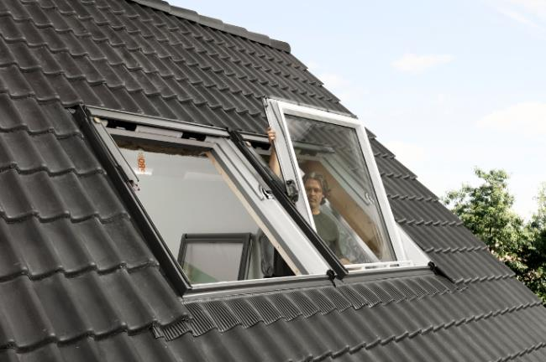
[Foto: velux_139663-01]
Wer die Heizkosten so weit wie möglich reduzieren möchte, sollte beim Dachfensteraustausch auf energieeffiziente Verglasung der neuen Dachfenster achten.
Foto: Velux
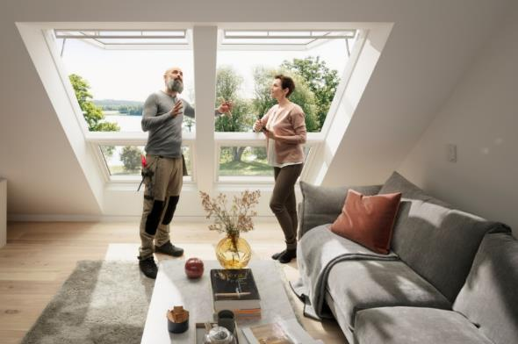
[Foto: velux_pm_förderprogramme_138411-01]
Staatliche Förderprogramme für den Tausch alter gegen energieeffiziente Dachfenstermodelle bieten beachtliche Zuschüsse für Produkt- und Handwerkerkosten.
Foto: Velux

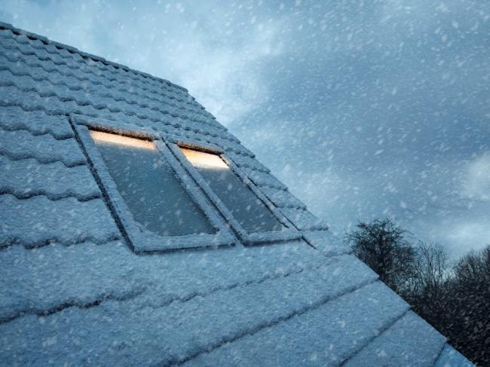
[Foto velux_heizenergie_10051434]
Eine Velux Studie zeigte 2024, dass der Austausch typischer 20-30 Jahre alter Dachfenster gegen neue Modelle mit 3-fach-Verglasung den Bedarf an Heizenergie um 17 Prozent senken kann.
Foto: Velux
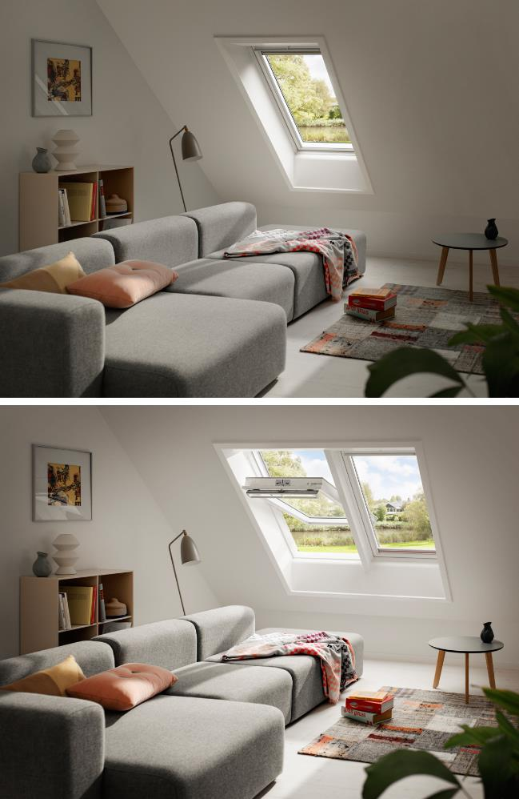
[Fotos: velux_wohnzimmer_10034950_1]
Im Zuge eines Austauschs ist auch eine Erweiterung der Fensterlösung denkbar. Während der bauliche Aufwand nicht sehr viel größer ist, steigt die Wohnqualität durch mehr Tageslicht deutlich.
Fotos: Velux

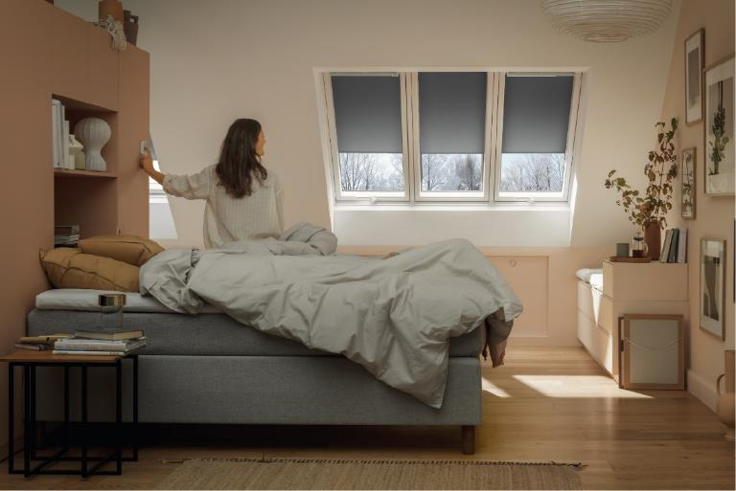

[Fotos: velux_winter_7502069 & velux_winter_7497086_]
Wer alte Dachfenster gegen neue Modelle mit 3-fach-Verglasung austauscht, muss keine Sorgen vor kalten Wintern haben.
Foto: Velux

Über die Velux Deutschland GmbH
Die Velux Deutschland GmbH mit Sitz in Hamburg ist ein Unternehmen der internationalen Velux Gruppe. Der weltweit größte Hersteller von Dachfenstern ist mit ca. 11.500 Mitarbeitern in rund 40 Ländern vertreten. In Deutschland beschäftigt die Velux Gruppe in Produktion und Vertrieb über 1.600 Mitarbeiter. Neben Dachfenstern und anspruchsvollen Dachfensterlösungen für geneigte und flache Dächer umfasst die Produktpalette unter anderem Sonnenschutzprodukte, Rollläden und Zubehörprodukte für den Fenstereinbau. Smart-Home-Lösungen und automatisierte Systeme tragen zu einem gesunden Raumklima bei und steigern den Wohnkomfort. Mit Velux Commercial bietet ein eigener Unternehmensbereich Tageslicht-Lösungen speziell für gewerbliche, öffentliche und industrielle Gebäude. Im Rahmen ihrer Nachhaltigkeitsstrategie hat sich die Velux Gruppe verpflichtet, zukünftige CO₂-Emissionen im Einklang mit dem 1,5°C-Ziel des Pariser Klimaschutz-Abkommens deutlich zu reduzieren und bis 2041 „lebenslang klimaneutral“ zu werden. Dies realisiert sie gemeinsam mit dem WWF durch Waldprojekte, die alle seit Gründung im Jahr 1941 verursachten CO₂-Emissionen binden werden.
Weitere Informationen unter www.velux.de.
Pressetexte sowie druckfähiges Bildmaterial u.v.m. stehen im Velux Presseforum unter www.velux.de/presse zum Download bereit.
Kontakt Presse:
Velux Deutschland GmbH  Leitung Public Relations  Maik Seete  Gazellenkamp 168  22502 Hamburg  Tel.: +49 (040) 5 47 07-4 66  Mail: maik.seete@velux.com | FAKTOR 3 AG  Velux Presseagentur  Oliver Williges  Kattunbleiche 35  22041 Hamburg  Tel.: +49 (040) 67 94 46-109  Mail: velux@faktor3.de

